Załącznik nr 2
Formularz Cenowy
„Dostawa mebli biurowych dla Muzeum Górnictwa Węglowego w Zabrzu”

Lp. | Opis techniczny | wzór | Ilość | Cena netto za 1 szt. | Wartość Netto | Wartość Brutto
1 | Lada dwu-stanowiskowa dzielona.  Wymiary: należy wykonać pomiary w pomieszczeniu i przedstawić projekt lady;  Materiały:  płyta laminowana PFLEIDERER R20021 Dąb Lindberg  płyta laminowana KRONOSPAN Snow White 8685;  Blaty górne i elementy konstrukcyjne pionowe: grubość 36 mm;  Blaty robocze: grubość 28 mm; blat osadzony z jednej strony na kontenerze szufladowym;  Front lady: front wykończony panelami gr. 18 mm;  Kontener: kontener 3–szufladowy z zamkiem centralnym, jedna szuflada wysoka, boki kontenera gr. 36 mm, szuflady wewnętrzne. | 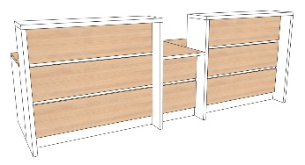 | 1
2. | Przystawka do lady z kontenerem szufladowym.  Wymiary: należy wykonać pomiary w pomieszczeniu i przedstawić projekt przystawki;  Materiały:  płyta laminowana PFLEIDERER R20021 Dąb Lindberg  płyta laminowana KRONOSPAN Snow White 8685;  uchwyty meblowe metalowe w kolorze białym.  Blat przystawki gr. 28 mm, osadzony na kontenerze szufladowym;  Kontener: kontener 3–szufladowy z zamkiem centralnym, jedna szuflada wysoka, boki kontenera gr. 36 mm, szuflady wewnętrzne. | 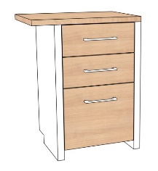 | 1
3 | Zabudowa aktowa z szafą ubraniową.  Wymiary: należy wykonać pomiary w pomieszczeniu i przedstawić projekt przystawki; wymiary dopasowane do wymiarów lady z przystawką:  Materiały:  płyta laminowana PFLEIDERER R20021 Dąb Lindberg  płyta laminowana KRONOSPAN Snow White 8685;  uchwyty meblowe metalowe w kolorze białym.  Szafa ubraniowa: wieszak wysuwany, nóżki meblowe o przekroju kwadratowym wys. 100 mm w kolorze białym;  Szafki górne wiszące z zamkiem jednopunktowym. | 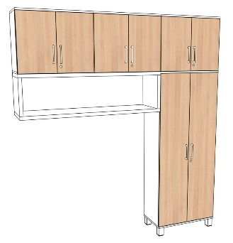 | 1
4. | Biurko z kontenerem szufladowym i panelami z półkami.  Wymiary biurka: 1400 x 750 x 750 mm;  Biurko osadzone na kontenerze szufladowym  Materiały:  płyta laminowana PFLEIDERER R20021 Dąb Lindberg  płyta laminowana KRONOSPAN Snow White 8685;  uchwyty meblowe metalowe w kolorze białym.  Grubość blatu: 28 mm;  Grubość nogi biurka i boków kontenera: 36 mm;  Kontener: kontener 3–szufladowy z zamkiem centralnym, jedna szuflada wysoka, szuflady wewnętrzne;  Panele: panel mocowany do ściany, o wymiarach 650 x 1260, gr. 18 mm;  Półki: dwie półki mocowane do panela, o wymiarach 1500 x 300 mm, gr. 36 mm. | 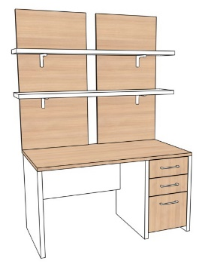 | 1
5 | Stolik zintegrowany z odbojnicą mocowaną do ściany.  Długość odbojnicy: należy wykonać pomiary w pomieszczeniu;  Materiały:  płyta laminowana PFLEIDERER R20021 Dąb Lindberg  płyta laminowana KRONOSPAN Snow White 8685;  Wymiary stolika: 500 x 700 x 700 mm;  Grubość blatu: 28 mm;  Grubość nogi: 36 mm;  Odbojnica: szerokość 450 mm, grubość 18 mm. | 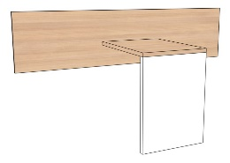 | 1
6 | Szafo-regał aktowy  Wymiary: 800 x 420 x 1850 mm;  Materiały:  płyta laminowana PFLEIDERER R20021 Dąb Lindberg  płyta laminowana KRONOSPAN Snow White 8685;  uchwyty meblowe metalowe w kolorze białym.  Szafo-regał wyposażony w zamki jednopunktowe.  Korpus, półki i fronty wykonane z płyty gr. 18 mm. | 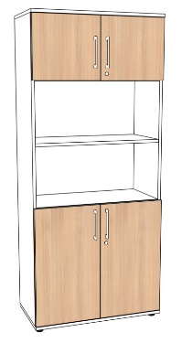 | 1
7 | Szafa aktowa  Wymiary: 800 x 420 x 1850 mm;  Materiały:  płyta laminowana PFLEIDERER R20021 Dąb Lindberg  płyta laminowana KRONOSPAN Snow White 8685;  uchwyty meblowe metalowe w kolorze białym.  Szafo-regał wyposażony w zamki jednopunktowe.  Korpus, półki i fronty wykonane z płyty gr. 18 mm. | 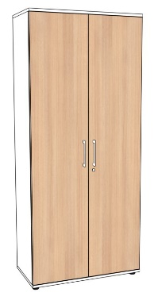 | 3
8 | Aneks kuchenny  Wymiary: należy wykonać pomiary w pomieszczeniu i przedstawić projekt kuchni;  Materiały:  płyta laminowana PFLEIDERER R20021 Dąb Lindberg  płyta laminowana KRONOSPAN Snow White 8685;  uchwyty meblowe metalowe w kolorze białym.  Szafki dolne zewnętrzne zakończone okładzinami bocznymi gr. 36 mm;  Zestaw szafek górnych wykończony okładzinami górną, dolną i bocznymi o gr. 36 mm;  Lodówka wolnostojąca osłonięta płytą gr. 36 mm. | 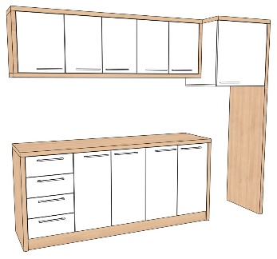 | 1
9 | Krzesło obrotowe – kolor; jasny grafit lub ciemno szary  - Podstawa pięcioramienna, wykonana z poliamidu, jasnoszara  - Samohamowne, jasnoszare miękkie kółka jezdne fi 65 mm do powierzchni twardych  - Amortyzator gazowy zapewniajacy płynną regulację wysokości siedziska  - Nowoczesny mechanizm SYNCHRO w obudowie z tworzywa w kolorze jasnoszarym umożliwiający synchroniczne odchylanie oparcia i siedziska z regulacją sprężystości odchylania w zależności od ciężaru siedzącego oraz blokady tego ruchu. Mechanizm wyposażony w system ANTI SHOCK zapobiegający uderzeniu oparcia w plecy siedzącego po zwolnieniu blokady mechanizmu.  - Siedzisko wyposażone w mechanizm regulacji głębokosci w zakresie 60mm  - Ergonomicznie wyprofilowane siedzisko krzesła z maskownicą z tworzywa w kolorze jasnoszarym, wyściełane pianką PU wylewaną w formach o gęstości 70 kg/m³  - Oparcie krzesła wykonane jako rama z tworzywa sztucznego w kolorze jasnoszarym na której rozciągnięta jest tkanina obiciowa taka jak na siedzisku krzesła, zapewniająca maksymalny komfort poprzez możliwość dopasowania do pleców użytkownika, swobodną cyrkulację powietrza, wyraźnie wyprofilowane do naturalnego kształtu kręgosłupa w części podtrzymującej odcinek krzyżowo-lędźwiowy. Oparcie nie posiada elementów konstrukcyjnych w postaci sklejki nośnej/plastiku nośnego oraz pianki  - Oparcie posiada regulację podparcia odcinka lędźwiowego kręgosłupa w zakresie wysokości oraz głębokości  - Podłokietniki krzesła jasnoszare, z miękką nakładką wykonaną z PU (poliuretanu), z możliwością regulacji w zakresie wysokości względem siedziska  - Siedzisko i oparcie krzesła tapicerowana tapicerowany tkaniną z włókna 100% poliester, gramatura min. 320g/m² z atestami: higienicznym, trudnopalności EN 1021:1:2, ścieralności min. 180 000 cykli (PN-EN ISO 12947-2), odporności na piling 5 (EN ISO 12945-2), certyfikat EU ECOLABEL. Nie dopuszcza się tkaniny o innym składzie gatunkowym i niższych parametrach.  - Wymagane potwierdzenie zgodność produktu z normą EN 1335-1:2002 oraz EN 1335-2:2019 wystawione przez niezależną, akredytowaną jednostkę uprawnioną do wydawania tego rodzaju zaświadczeń.  - Krzesła produkowane oparciu o standardy produkcji określone w normie ISO 9001:2015, ISO 14001:2015 oraz ISO 45001:2018 potwierdzone dołączonymi certyfikatami, wystawionymi przez niezależną, akredytowaną jednostkę uprawnioną do wydawania tego rodzaju zaświadczeń.  - Jako jednostkę akredytowaną uznaje się każdą jednostkę badawczą i certyfikującą posiadającą akredytację krajowego ośrodka certyfikującego – w przypadku Polski jest to Polskie Centrum Akredytacji (PCA), w przypadku certyfikatów wystawionych przez kraj zrzeszony w Unii Europejskiej, jako jednostkę akredytowaną uznaje się każdą jednostkę badawczą i certyfikującą posiadającą akredytację odpowiednika PCA w tym kraju  - Wymagany protokół oceny ergonomicznej w zakresie zgodności z PN EN 1335-1 oraz rozporządzeniem MPiPS z dnia 1.12.1998 (DZ.U. Nr 148, poz. 973)  - Wymagane potwierdzenie zgodności z wymaganiami Möbelfakta oraz deklaracja środowiskowa EPD  - Wymagany okres 5 letniej gwarancji producenta, potwierdzony ramowymi warunkami gwarancji dołączonymi do oferty  - Do każdej pozycji należy przygotować kartę katalogową z zdjęciem, nazwą i symbolem oferowanego produktu, nazwą producenta oraz specyfikacją techniczną.  Wszystkie oferowane produkty mają pochodzić z aktualnej, seryjnie produkowanej oferty producenta, nie dopuszcza się oferty na produkty nie produkowane seryjnie lub modyfikowane w celu spełnienia zapisów OPZ. | 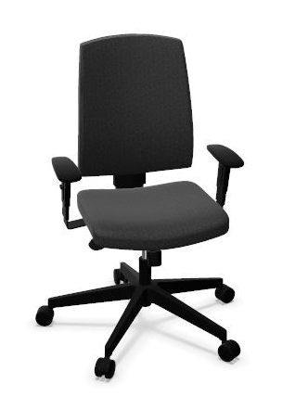 | 3
10 | Krzesło konferencyjne jasny grafit lub ciemno szary  - Krzesło konferencyjne na czterech nogach.  - Stelaż wykonany z rury stalowej o średnicy 16 mm, wykonany w technologii gięcia bez zmiany przekroju profilu, malowany proszkowo na kolor metalik, RAL 9006, nogi krzesła zakończone stopkami przegubowymi z ślizgiem teflonowym  - Krzesło posiada pod siedziskiem maskownicę z PP w celu zabezpieczenia kubełków przed uszkodzeniem podczas sztaplowania.  - Siedzisko i oparcie wykonane jako jednolita konstrukcja kubełkowa ze sklejki bukowej, wyściełane pianką PU, tapicerowane obustronnie, kształt oparcia i siedziska zbliżony do prostokąta, o zaokrąglonych narożach  - Konstrukcja krzesła umożliwia jego sztaplowanie w ilości do 10 szt.  - Krzesło w całości tapicerowane tkaniną z włókna 100% poliester, gramatura min. 320g/m² z atestami: higienicznym, trudnopalności EN 1021:1:2, ścieralności min. 180 000 cykli (PN-EN ISO 12947-2), odporności na piling 5 (EN ISO 12945-2). Nie dopuszcza się tkaniny o innym składzie gatunkowym i niższych parametrach  - Wymagane potwierdzenie zgodność produktu z normą EN 16139:2014, wystawiony przez niezależną, akredytowaną jednostkę uprawnioną do wydawania tego rodzaju zaświadczeń.  - Krzesła produkowane w oparciu o standardy produkcji określone w normie ISO 9001:2015, ISO 14001:2015 oraz ISO 45001:2018 potwierdzone dołączonymi certyfikatami, wystawionymi przez niezależną, akredytowaną jednostkę uprawnioną do wydawania tego rodzaju zaświadczeń.  - Jako jednostkę akredytowaną uznaje się każdą jednostkę badawczą i certyfikującą posiadającą akredytację krajowego ośrodka certyfikującego – w przypadku Polski jest to Polskie Centrum Akredytacji (PCA), w przypadku certyfikatów wystawionych przez kraj zrzeszony w Unii Europejskiej, jako jednostkę akredytowaną uznaje się każdą jednostkę badawczą i certyfikującą posiadającą akredytację odpowiednika PCA w tym kraju  - Wymagane potwierdzenie zgodności z wymaganiami Möbelfakta  - Wymagany okres 5 letniej gwarancji producenta, potwierdzony ramowymi warunkami gwarancji dołączonymi do oferty  - Do każdej pozycji należy przygotować kartę katalogową z zdjęciem, nazwą i symbolem oferowanego produktu, nazwą producenta oraz specyfikacją techniczną.  Wszystkie oferowane produkty mają pochodzić z aktualnej, seryjnie produkowanej oferty producenta, nie dopuszcza się oferty na produkty nie produkowane seryjnie lub modyfikowane w celu spełnienia zapisów OPZ. | 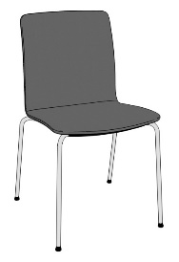 | 2
11 | Wieszak na ubrania  Stelaż metalowy, lakierowany w kolorze biały:  - dolna część wieszaka – rura elipsa  - górna cześć wieszaka – rura  - uchwyty – pręt + zatyczka  Stopki twarde, z tworzywa, w kolorze czarnym | 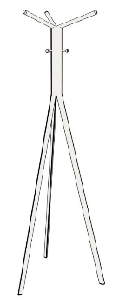 | 1
 | RAZEM

